**BREVET DE TECHNICIEN SUPÉRIEUR**

**TRAITEMENTS DES MATÉRIAUX**

# **SCIENCES ET Techniques Industrielles**

# **Sous-épreuve spécifique à chaque option**

**Option B – Traitements de Surfaces**

# **- U4.4B -**

SESSION 2023

_____

Durée : 2 heures

Coefficient : 2

**_____**

**Matériel autorisé :**

- L’usage de la calculatrice avec mode examen actif est autorisé.

- L’usage de la calculatrice sans mémoire, « type collège », est autorisé.

Dès que le sujet vous est remis, assurez-vous qu’il soit complet.

Le sujet comporte 10 pages, numérotées de 1/10 à 10/10.

**Mise en situation :**

*Depuis près de 100 ans, l’entreprise BOULET conçoit et produit des poignées les plus pointues du secteur industriel. L’entreprise est également spécialisée dans la fabrication d’éléments de serrage et de positionnement en plastique composite, aluminium, aciers et aciers inoxydables, destinés aux clients industriels.*

*L’étude portera sur la préparation et les traitements de surface réalisés sur des poignées en alliage d’aluminium au magnésium (série 5000).*

|  |
| --- |
| Aperçu de produit : PoignÃ©e "Orion", inox entraxe 100 Ã  350 mm |
| **Photographie 1 :** poignée en alliage d’aluminium |

*Ces poignées doivent être protégées contre la corrosion et avoir un bel aspect. La finition est assurée par un dépôt de chrome trivalent.*

*La surface d’une poignée est de* ***0,8 dm²****.*

*On se propose d’étudier la préparation et les divers dépôts réalisés sur cette poignée. La gamme de traitement se trouve en* ***annexe 1*** *(page 6).*

**PARTIE I : Étude de la préparation de surface**

*La société utilise un bain de décapage alcalin à la soude et un bain de blanchiment acide pour la préparation des pièces.*

**I.1** Donner le rôle du bain de décapage alcalin.

**I.2** Préciser le rôle du zingage chimique. Indiquer l’intérêt de le reproduire deux fois, en phase 70 et 110.

*Dans le but d’apporter une brillance maximale aux pièces, la société envisage de modifier la gamme de préparation en remplaçant les phases de 30 à 60 par une étape de* ***polissage électrolytique****.*

**I.3** Préciser les polarités et schématiser la couche visqueuse obtenue lors du polissage en justifiant son rôle.

**PARTIE II : Étude du cuivrage alcalin cyanuré**

*La société utilise deux types de bain de cuivrage : un alcalin cyanuré et un autre acide.*

**II.1** Expliquer pourquoi un cuivrage alcalin est impératif en phase 130.

**II.2** Donner la composition qualitative de ce bain cyanuré.

*Des analyses ont été réalisées sur la teneur en NaCN libre. Le résultat obtenu est de 3,2 g.L-1 alors que le bain neuf en contient 7,6 g.L-1.*

**II.3** Citer les problèmes susceptibles d’être rencontrés si la teneur en NaCN libre n’est pas rectifiée.

**II.4** Sachant que l’entreprise traite 66 poignées par montage, déterminer l’intensité à appliquer.

**II.5** Déterminer la durée de traitement à partir des données ci-dessous et de **l’annexe 2** (page 7). Le résultat sera arrondi à la minute supérieure.

**Données :**

ddc : 2 A.dm-²

Rendement cathodique : 70 %

**PARTIE III : Étude du bain de nickelage aux sulfates**

*Après une longue période d’utilisation, le laboratoire analyse le bain et fournit au responsable de la ligne les résultats suivants :*

**[Nimétal] = 65 g.L-1**

**[Cl-] = 12 g.L-1**

**III.1** À l’aide des **annexes 2 et 3** (pages 7 et 8), déterminer les concentrations en **Ni**métal et **Cl-** du bain neuf.

**III.2** Calculer les rajouts nécessaires qui devront être effectués afin de corriger le bain de 1 500 L. Les résultats seront exprimés en kg.

**III.3** Après avoir traité 100 séries de 66 poignées, déterminer les rajouts maximums d’additifs à effectuer.

On prendra :

* La ddc optimale de fonctionnement
* Le temps de traitement : 20 min

*Le formulateur du bain préconise l’utilisation d’anodes en Nickel S (à 0,05% de soufre).*

**III.4** Donner le rôle du soufre dans ce type d’anodes.

*La documentation précise « une excellente pénétration du dépôt, brillance et nivelance renforcée ».*

**III.5** Définir le terme « brillance » et donner le principe de mesure de celle-ci.

**PARTIE IV : Rinçage et traitements des effluents cyanurés**

*Le bain de nickelage est suivi d’un rinçage mort puis d’un rinçage cascade.*

**IV.1** Justifier l’utilisation du rinçage mort.

*Ce rinçage atteint une concentration en nickel métal de 0,25 g.L-1 en une journée. Celle du bain de nickelage est égale à 78 g.L-1.*

**IV.2** Sachant que pour être efficace, la concentration du bain mort en Ni2+ ne doit pas atteindre plus de 20 % de la concentration du bain de travail, déterminer la durée de vie du bain mort. Exprimer la réponse en jours.

*La station de détoxication au fil de l’eau traite les effluents des différents postes. Les effluents cyanurés sont distincts des autres ; leur traitement comporte une étape de décyanuration.*

**IV.3** Donner les conditions opératoires et les paramètres à contrôler pour le bon déroulement de cette étape.

*L’eau en sortie du filtre-presse rejoint celle en sortie du décanteur.*

**IV.4** Préciser les paramètres à vérifier de cette eau avant rejet.

**PARTIE V : Contrôles**

*L’entreprise dispose des appareils de contrôle suivants :*

* *Induction magnétique*
* *Courants de Foucault*
* *Dissolution anodique (Coulométrie)*

**V.1** Déterminer l’appareil permettant de contrôler les épaisseurs de nickel. Justifier votre choix.

**V.2** Proposer une méthode de contrôle de l’adhérence du revêtement. Détailler l’essai.

**BAREME INDICATIF :**

|  |  |  |  |  |  |  |  |  |  |
| --- | --- | --- | --- | --- | --- | --- | --- | --- | --- |
| **Questions** | I.1 | I.2 | I.3 | II.1 | II.2 | II.3 | II.4 | II.5 |  |
| **Points** | 1 | 1 | 1 | 1 | 1 | 1 | 1 | 1 |  |
| **Questions** | III.1 | III.2 | III.3 | III.4 | III.5 | IV.1 | IV.2 | IV.3 | IV.4 |
| **Points** | 1 | 2 | 1,5 | 0,5 | 1 | 1 | 1 | 1,5 | 0,5 |
| **Questions** | V.1 | V.2 |  |  |  |  |  |  |  |
| **Points** | 1 | 1 |  |  |  |  |  |  |  |

**Annexe 1 : Gamme de traitement**

|  |  |  |  |
| --- | --- | --- | --- |
| **Phases** | **Opérations** | **Durée**  **min** | **Épaisseur souhaitée** |
| 10 | Dégraissage chimique | 3 |  |
| 20 | Rinçage cascade | 0,5 |  |
| 30 | Décapage alcalin | Selon état pièce |  |
| 40 | Rinçage cascade | 0,5 |  |
| 50 | Blanchiment acide |  |  |
| 60 | Rinçage cascade | 0,5 |  |
| 70 | Zingage chimique n°1 | 1 |  |
| 80 | Rinçage mort + R cascade | 0,5 |  |
| 90 | Décapage | 5 secondes |  |
| 100 | Rinçage cascade | 0,5 |  |
| 110 | Zingage chimique n°2 | 1 |  |
| 120 | Rinçage mort + R cascade | 0,5 |  |
| 130 | Cuivrage alcalin cyanuré |  | e = 8µm |
| 140 | Rinçage mort + R cascade | 0,5 |  |
| 150 | Neutralisation | 1 |  |
| 160 | Rinçage cascade |  |  |
| 170 | Cuivrage acide | 13 | e = 12µm |
| 180 | Rinçage mort + R cascade | 0,5 |  |
| 190 | Nickelage aux sulfates | 20 | e = 15µm |
| 200 | Rinçage mort + R cascade | 0,5 |  |
| 210 | Chromage décoratif | 5 | e = 1µm |
| 220 | Rinçage mort + cascade | 0,5 |  |
| 230 | Séchage |  |  |

**Annexe 2 : Classification périodique des éléments**

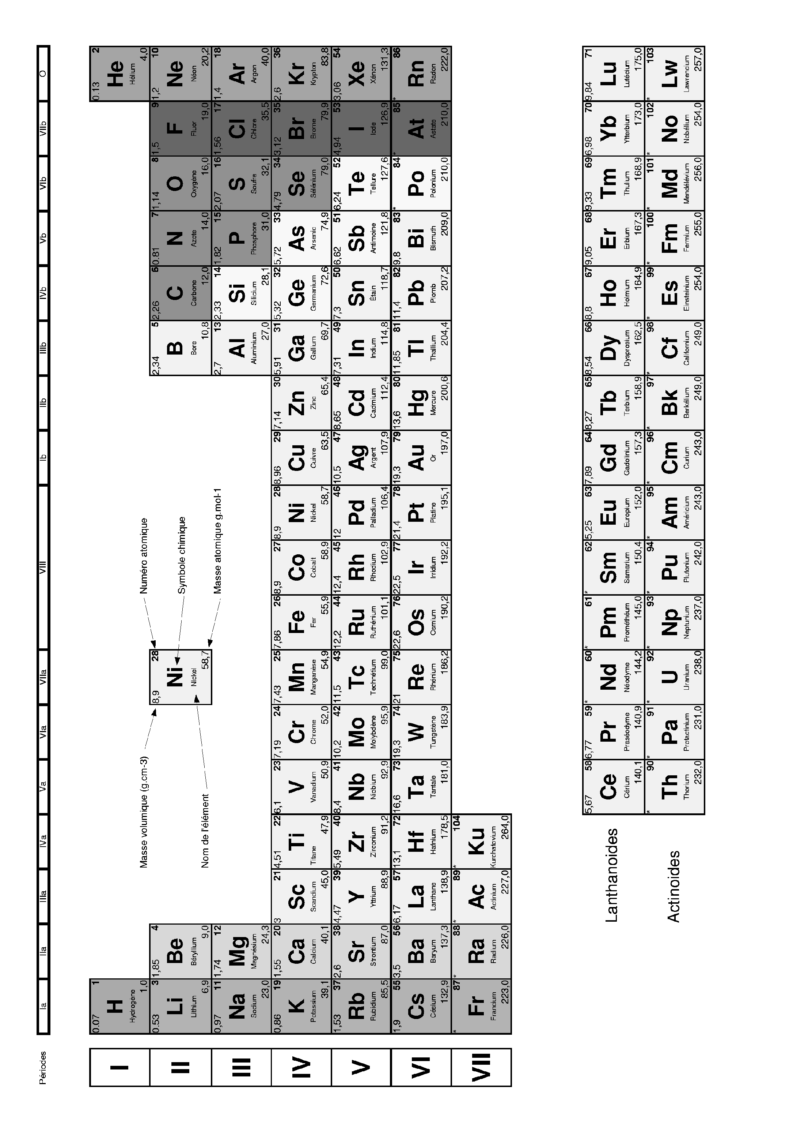

**Annexe 3 : Documentation technique**

**NICKEL BRILLANT**

**NIVELANT**

**NICKEL PLUS**

## NOTICE TECHNIQUE

**GENERALITES**

Le procédé **NICKEL PLUS** permet d'obtenir, à une vitesse exceptionnellement rapide, des dépôts brillants et nivelants.

Le procédé **NICKEL PLUS** est conçu pour fonctionner dans les deux types d'agitation air ou mécanique.

Les caractéristiques essentielles du procédé **NICKEL PLUS** sont :

- Une vitesse exceptionnelle de montée en brillance et nivelance, tout en conservant un dépôt très ductile.

- Tolère des densités de courant élevées sans brûlure.

- Excellente pénétration du dépôt, brillance et nivelance renforcées aux basses densités de courant.

- Excellente réceptivité au chrome.

- Tolérance accrue aux impuretés minérales habituellement rencontrées.

- Contrôle et entretien aisés - tous additifs liquides

**COMPOSITION DU BAIN**

Le choix de la formulation du bain dépend des conditions de fonctionnement à savoir :

- densité du courant cathodique

- type et aspect du matériau de base

- forme des pièces à traiter

- épaisseur de dépôt désirée.

La formulation donnée ci-dessous est l'une des plus classiques :

**Fourchette optimum :**

* Sulfate de nickel, 6H20 270 à 300 g.L-1 **280 g.L-1**
* Chlorure de nickel, 6H20 45 à 75 g.L-1 **55 g.L-1**
* Acide borique 45 à 55 g.L-1 **50 g.L-1**
* pH 4.5 - 5.2 **5.0**
* Température 55 - 65 °C **60 °C**
* Densité de courant 3 à 10 A.dm-² **5 A.dm-²**

**A- 5 Brillanteur 2X** = 20 mL.L-1

+ **Additif SA- 1** = 3,5 mL.L-1

+ **Brillanteur Nickel Plus 7660** = 0,4 mL.L-1

+ **Nivelant Nickel Plus 7661** = 1 mL.L-1

En cas d'agitation d'air, utiliser le **Mouillant Ni 835**, pour une agitation mécanique, le **Mouillant Ni - M.**

* + - Agitation air **Mouillant Ni835** = 1 mL.L-1
    - Agitation mécanique **Mouillant Ni M** = 1 mL.L-1

**Base d'alimentation pour 10.000 A.h**

* + - **Nickel Plus Brillanteur 7660** : 2 à 2.5 L
    - **Nickel Plus Nivelant 7661** : 2 à 2.5 L
    - **A-5Brillanteur 2X** : 0.8 à 1.2 L

L'agent mouillant sera ajouté en quantité suffisante pour maintenir la tension superficielle à

30 dynes.cm-1 dans le cas de l'agitation mécanique et à 45 dynes.cm-1 pour l'agitation air.

Ces consommations peuvent varier d'une installation à l'autre suivant les divers paramètres de fonctionnement, les pertes par entraînements etc...

**ÉQUIPEMENTS**

**Anodes**

Ce type de bain est compatible avec toutes les qualités d'anodes de nickel, mais il convient d'utiliser les anodes de nickel le plus pur possible.

Nous recommandons l'emploi de :

* + - Nickel S
    - Carrés de nickel électrolytique, flats...

**Cuves**

Une cuve en acier revêtue est recommandée. Les revêtements habituellement utilisés pour les bains de nickel brillant conviennent parfaitement.

Cette cuve de travail doit se situer dans une zone totalement exempte de contamination par l'air ou par les bains environnants (dégraissants, décapages, graisses, huiles...). Cette cuve doit être très bien isolée des courants vagabonds.

Une cuve revêtue de la même façon et au moins du même volume que la cuve de travail, servira au montage du bain et aux opérations de purifications. La cuve de stockage doit être équipée de serpentins de chauffage pour permettre d'atteindre et de maintenir la température de travail.

Il faut prévoir l'agitation air ou mécanique. Toutes les parties métalliques en contact avec le bain doivent être revêtues avec un revêtement adéquat.

**Contrôle de température**

La cuve doit être équipée d'un système de chauffage. Serpentins en titane ou échangeurs de chaleur en titane, nickel ou alliage fer silicium (Duriron). On peut utiliser aussi des éléments chauffants électriques.

L'équipement de régulation de température est conseillé.

Le bain dans la cuve de traitement doit être chauffé de la même façon.

**Agitations**

Pour l'agitation air, la cuve doit être équipée avec des rampes en PVC rigide ou équivalent. Il est important que l'agitation soit uniforme et vigoureuse dans toute la cuve en particulier près des pièces à traiter. Les rampes doivent être lestées pour éviter tout problème pendant le traitement.

L'air doit être fourni par un surpresseur basse pression. La capacité du surpresseur doit être

93 l/min/mètre linéaire. La pression nécessaire est 1675 mm colonne d'eau / mètre de hauteur de solution. Eviter les compresseurs susceptibles d'introduire des huiles dans le bain.

**Filtration**

Le filtre doit permettre la filtration du volume du bain en une heure.

Le filtre doit être en matériau résistant au bain de nickel brillant.

Le retour du bain doit se faire en dessous du niveau du bain et pas sur les pièces ou les anodes ou le fond de la cuve.

Une filtration en continu est conseillée. Il est recommandé au départ de filtrer sur 0,5 g.L-1 de charbon actif fin, ensuite prévoir 0,1 g.L-1 de charbon actif fin en combinaison avec un adjuvant de filtration.

# **TOXICOLOGIE - HYGIÈNE INDUSTRIELLE**

Les sels de nickel irritent la peau et les yeux.

L'avis médical n'est pas unanime sur les causes et conséquences des dermites observées sur quelques travailleurs manipulant des sels de nickel. L'association de procédés tels que les dégraissants peuvent contribuer à ce problème.

La meilleure prévention est d'éviter tout contact de la peau et des yeux avec ces sels.

Ne pas respirer les poussières provoquées, lors de la manipulation des sels de nickel.